Сбербанк запустил для предпринимателей сервис взыскания дебиторской задолженности
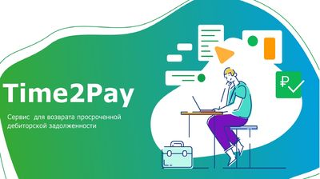

Дочерние компании Сбербанка - ООО «АБК» и ООО «Сбер Лигал» - создали специализированный сервис Time2Pay. Сервис позволяет взыскивать дебиторскую задолженность в рамках полного цикла: на досудебной, судебной и стадии исполнительного производства. Для клиентов Time2Pay нет ограничений по сумме, стадии взыскания, характеру возникновения задолженности, региону регистрации сторон.
Сервис предложит автоматизированную стратегию взыскания в зависимости от обстоятельств дела, специфики и текущей стадии взаимодействия с контрагентом.
Кому будет интересен сервис:
Юридическим лицам и Индивидуальным предпринимателям, когда возникла ситуация:
- Товары/работы/услуги реализованы, а денежные средства за них еще не получены;
- Выплачен аванс, а соответствующие действия (по поставке, выполнению работ, оказанию услуг) не осуществлены;
- Не исполнены иные договорные обязательства.
Чем полезен сервис:
- Избавит от коммуникаций с недобросовестными контрагентами
- Поможет снизить объемы накопившейся просроченной дебиторской задолженности
- Применит профессиональный подход к ведению переговоров и не испортит отношения с контрагентом
- Сократит трудозатраты штатных специалистов компании на: претензионную работу, посещение судов, взаимодействие с приставами.
Time2Pay – освобождает от непрофильной деятельности и позволяет уделять больше времени ключевым целям компании. Ссылка на ресурс: https://time2pay.ru/.

